Tugas Minggu 1

# Script

Latihan

Farenheit

*#Nama   : muhammad iddar rajab*

*#NIM    : 210511028*

*#Kelas  : R1*

*#Matkul : Pemrogaman Berorientasi Objek 2*

**class** KonversiSuhu :

**def** __init__(self, fahrenheit):

        self.fahrenheit = fahrenheit

**def** to_celcius(self):

        return 5/9 * (self.fahrenheit - 32)

**def** to_reamur(self):

        return 4/9 * (self.fahrenheit - 32)

**def** to_kelvin(self):

        return 5/9 * (self.fahrenheit - 32)

suhu = KonversiSuhu(75)

celcius = suhu.to_celcius()

reamur = suhu.to_reamur()

kelvin = suhu.to_kelvin()

*# Konversi suhu 75 derajat Fahrenheit ke Celcius*

print(**f**"Konversi suhu {suhu.fahrenheit} derajat fahrenheit adalah {celcius} derajat celcius") *# Output: 23.88888888888889*

*# Konversi suhu 75 derajat Fahrenheit ke Reamur*

print(**f**"Konversi suhu {suhu.fahrenheit} derajat fahrenheit adalah {reamur} derajat reamur") *# Output: 19.11111111111111*

*# Konversi suhu 75 derajat Fahrenheit ke Kelvin*

print(**f**"Konversi suhu {suhu.fahrenheit} derajat fahrenheit adalah {kelvin} derajat kelvin") *# Output: 23.88888888888889*

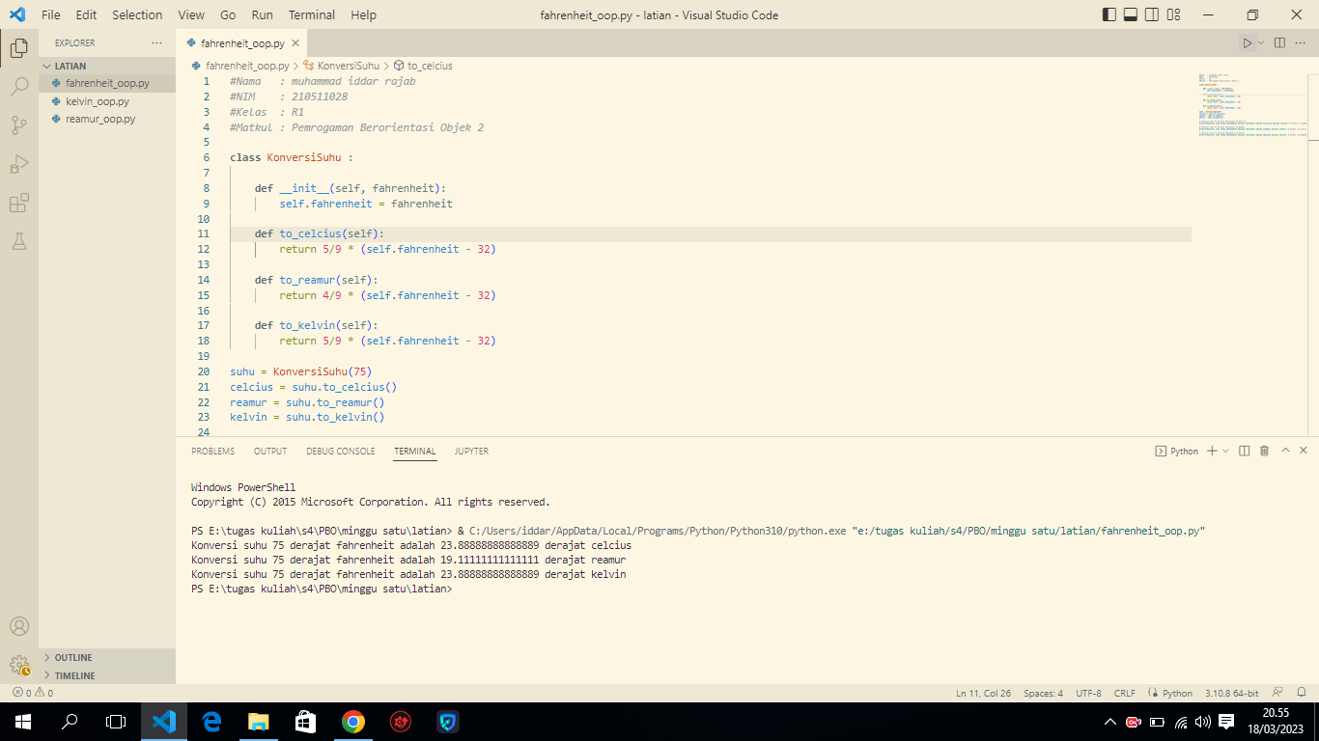

Kelvin

*#Nama   : muhammmad iddar rajab*

*#NIM    : 210511028*

*#Kelas  : R1*

*#Matkul : Pemrogaman Berorientasi Objek 2*

**class** KonversiSuhu :

**def** __init__(self, kelvin):

        self.kelvin = kelvin

**def** to_celcius(self):

        return self.kelvin - 273.15

**def** to_reamur(self):

        return 4/5 * (self.kelvin - 273)

**def** to_fahrenheit(self):

        return 9/5 * (self.kelvin - 273.15) + 32

suhu = KonversiSuhu(75)

celcius = suhu.to_celcius()

reamur = suhu.to_reamur()

fahrenheit = suhu.to_fahrenheit()

*# Konversi suhu 75 derajat Kelvin ke Celcius*

print(**f**"Konversi suhu {suhu.kelvin} derajat kelvin adalah {celcius} derajat celcius") *# Output: -198.14999999999998*

*# Konversi suhu 75 derajat Kelvin ke Reamur*

print(**f**"Konversi suhu {suhu.kelvin} derajat kelvin adalah {reamur} derajat reamur") *# Output: -158.4*

*# Konversi suhu 75 derajat Kelvin ke Fahrenheit*

print(**f**"Konversi suhu {suhu.kelvin} derajat kelvin adalah {fahrenheit} derajat fahrenheit") *# Output: -324.66999999999996*

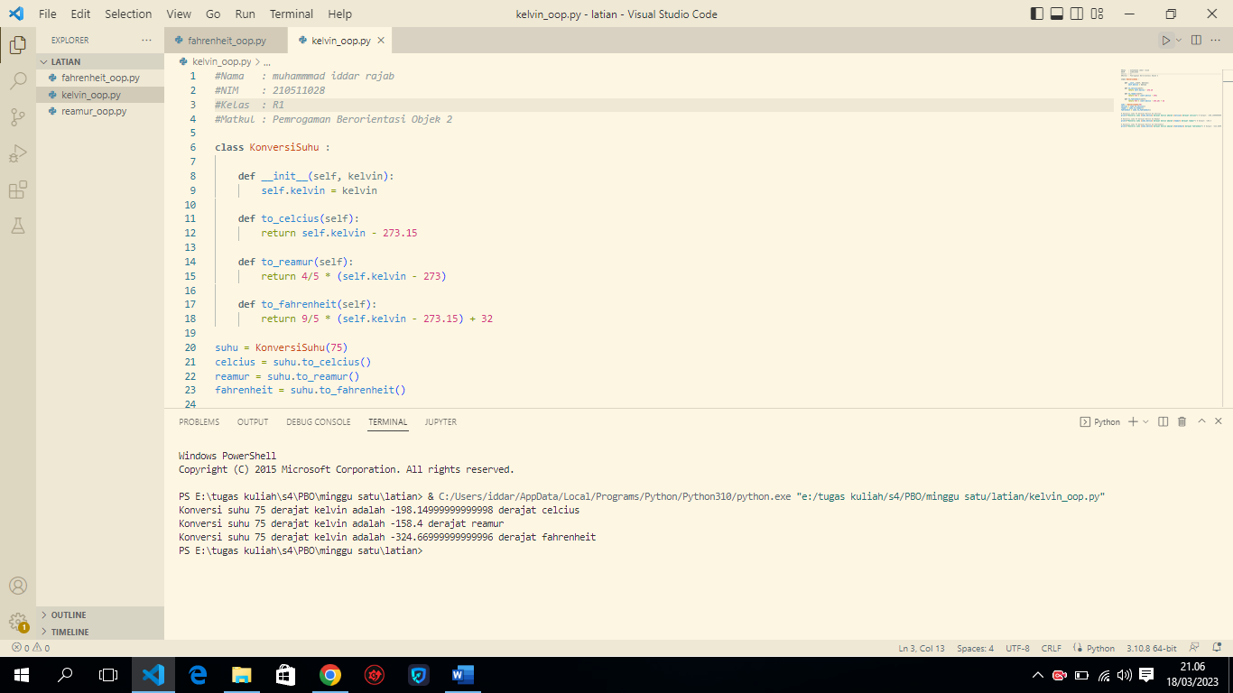

Reamur

*#Nama   : muhammad iddar rajab*

*#NIM    : 210511028*

*#Kelas  : R1*

*#Matkul : Pemrogaman Berorientasi Objek 2*

**class** KonversiSuhu :

**def** __init__(self, reamur):

        self.reamur = reamur

**def** to_celcius(self):

        return (5/4) * self.reamur

**def** to_fahrenheit(self):

        return (9/4) * self.reamur

**def** to_kelvin(self):

        return (5/4) * self.reamur + 273.15

suhu = KonversiSuhu(75)

celcius = suhu.to_celcius()

fahrenheit = suhu.to_fahrenheit()

kelvin = suhu.to_kelvin()

*# Konversi suhu 75 derajat Reamur ke Celcius*

print(**f**"Konversi suhu {suhu.reamur} derajat reamur adalah {celcius} derajat celcius") *# Output: 93.75*

*# Konversi suhu 75 derajat Reamur ke Fahrenheit*

print(**f**"Konversi suhu {suhu.reamur} derajat reamur adalah {fahrenheit} derajat fahrenheit") *# Output: 168.75*

*# Konversi suhu 75 derajat Reamur ke Kelvin*

print(**f**"Konversi suhu {suhu.reamur} derajat reamur adalah {kelvin} derajat kelvin") *# Output: 366.9*

